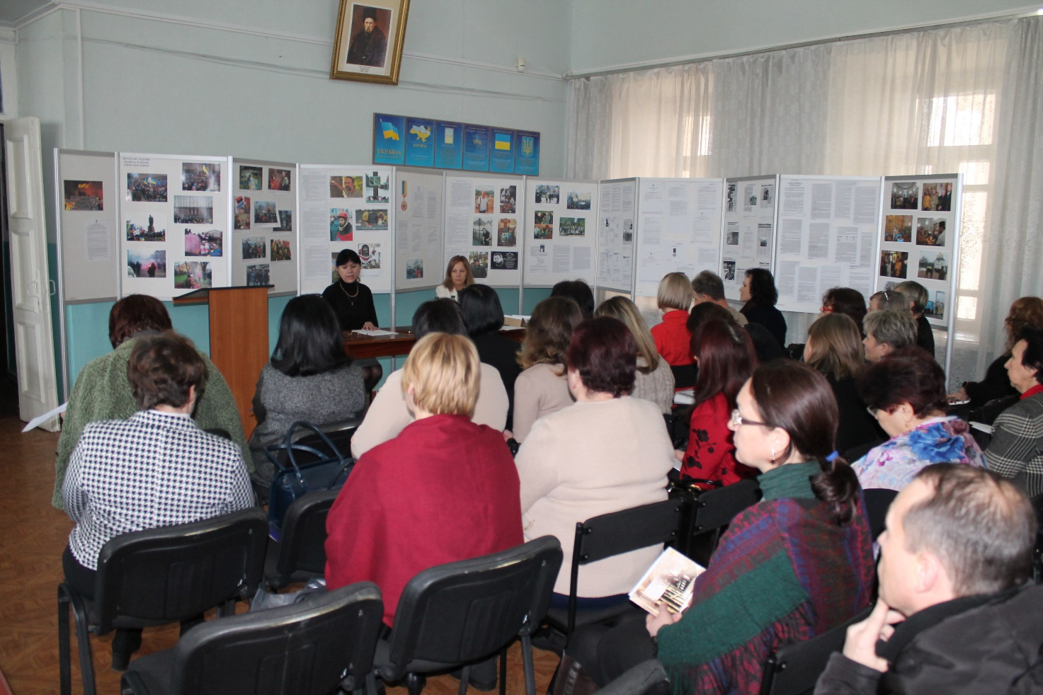

20 лютого 2020 року у Державному архіві Чернігівської області за участю начальників архівних відділів міських рад , райдержадміністрацій та керівників трудових архівів відбулося розширене засідання Колегії, на якій було підведено підсумки роботи архівних установ області у 2019 році та визначені пріоритетні завдання на 2020 рік. Перед учасниками Колегії з доповіддю виступила директор Державного архіву Чернігівської області Раїса Воробей. Для обговорення проблемних питань та вимог до наведення довідок про стаж роботи та розмір заробітної плати були запрошені представники Головного управління Пенсійного фонду України в Чернігівській області, які надали вичерпні відповіді щодо проблемних питань.

